Metoda Sieci neuronowych

Operację wykrywania twarzy za pomocą tego systemu można podzielić na 3 główne składowe:
- Inicjalizacja (projektowanie i tworzenie sieci neuronowych)
- Trening (wybór danych do trenowania, wybór cech, właściwe trenowanie)
- Klasyfikacja (skanowanie obrazów w celu zlokalizowania twarzy)

Do tego celu tworzone są jednokierunkowe warstwowe sieci neuronowe, które są trenowane przy użyciu metody wstecznej propagacji. Dane treningowe zawierają obrazy z twarzami lub bez. Przepuszczając przez sieć wybrany obraz, równocześnie na wyjściu z sieci ustalamy ostateczny wynik (1 – twarz, -1 – obraz bez twarzy). Dzięki wspomnianej wcześniej metody wstecznej propagacji, na podstawie wyjścia z całej sieci, komórki wewnętrzne są w stanie same kalibrować swoje wartości tak, aby sprostać wymogom całej sieci.
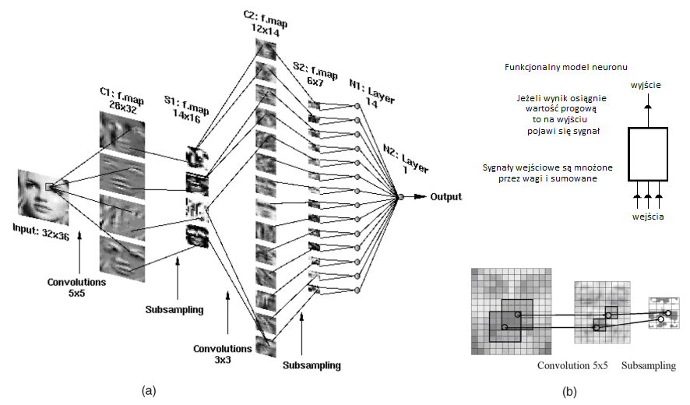
Poddając dany obraz badaniu na obecność twarzy, jest on skalowany i dzielony na okna, które są indywidualnie przepuszczane przez sieć. Okna, które zawierają twarze są otaczane obwiednią, następnie wszystkie okna są łączone ponownie w całość i następuje skalowanie obrazu do pierwotnego rozmiaru. Dzięki temu na obrazie końcowym możemy ujrzeć przeskalowane prostokąty, które wskazują, w którym konkretnie miejscu znaleziono twarze.

Zalety:
• Bardzo dobre rozpoznawanie wzorców
• Praca z zaszumianymi i niepełnymi danymi
• Możliwość pracy równoległa z wielu wejść
• Rozwiązanie problemu bez jego dogłębnej analizy
• Duża tolerancja na błędy

Wady:
• Długi czas uczenia
• Sukces uczenia nie jest gwarantowany
• Problemy z wyborem danych do treningu sieci

Metody geometryczne:

